**CAPITULO 2: FUNDAMENTOS Y TECNICAS DE MEDICION DEL ESPECTRO RADIOELECTRICO**

**Definición del espectro radio eléctrico**

**Fundamentos y técnicas de medición del espectro radioeléctrico**

El espectro radio eléctrico es el conjunto de ondas electromagnéticas por debajo de los 3000 GHz que se propagan por el espacio sin necesidad de una guía artificial [2] La Ley Orgánica de Comunicación del Ecuador define al espectro radioeléctrico como un bien de dominio público del Estado y un recurso natural limitado. Se constituye un medio intangible sujeto a la regularización y control por parte del Estado [3].

Los rangos de frecuencias dependen de la longitud de onda de las señales y sus características de propagación. A continuación, se muestra en la tabla \ref{tab} la clasificación de bandas y sub bandas de frecuencias:

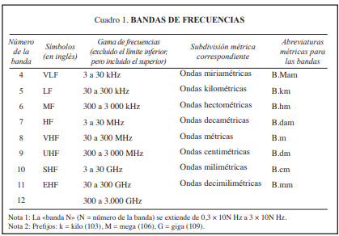

\begin{table}[H]

\centering

\caption{Bandas de Frecuencias }

\label{tab:ct1}

\begin{tabular}{cccc}

\hline

\textit{ Símbolos} & Rango de Frecuencias & Subdivisión métrica

\\ \hline

VLF &3 a 30 KHz &Ondas miriamétricas

\\

LF &30 a 300 KHz &Ondas kilométricas

\\

MF &300 a 3000 KHz &Ondas hectométricas

\\

HF &3 a 30 MHz &Ondas decamétricas

\\

VHF &30 a 300 MHz &Ondas métricas

\\

UHF &300 a 3000 MHz &Ondas centimétricas

\\

SHF &3 a 30 GHz &Ondas milimétricas

\\

EHF &30 a 300 GHz &Ondas decimilimétricas

\end{tabular}

\end{table}

El rango de frecuencias mediante las cuales se transmite la información es denominado ancho de banda y depende directamente de la cantidad de información a transmitirse. Las telecomunicaciones son la tecnología que usa el espectro radioeléctrico por defecto, debido a esto la asignación de un rango de frecuencias por donde la información será transmitida es de vital importancia para su adecuada gestión. En la siguiente figura se observa el rango de frecuencias asignado para cada banda y en qué servicio de telecomunicaciones son empleados:

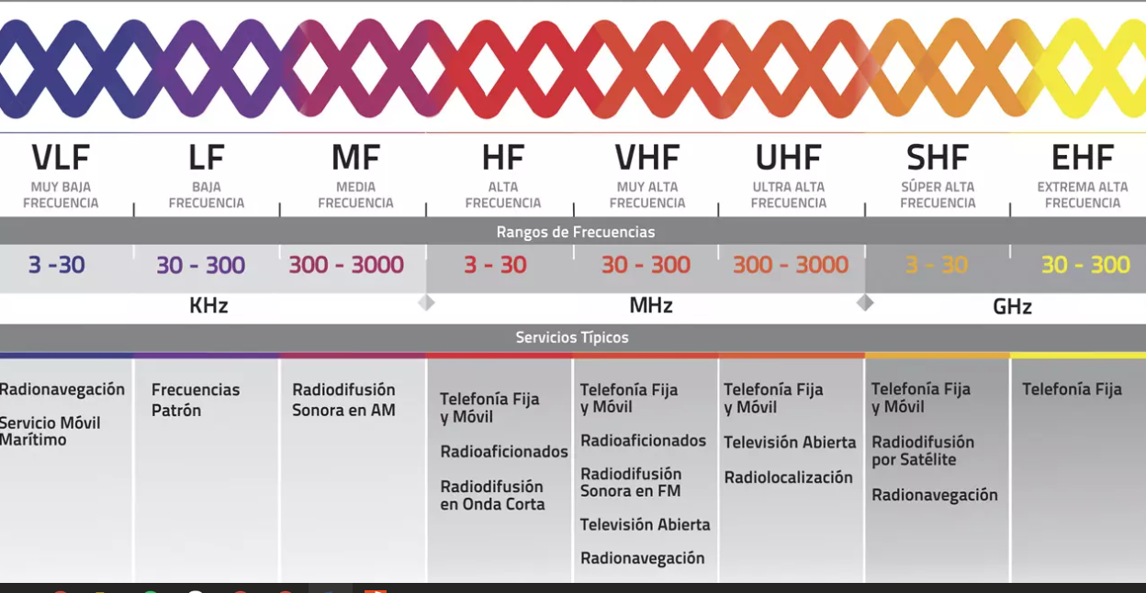

Clasificación y usos del espectro radioeléctrico

**Parámetros técnicos del uso del espectro radioeléctrico.**

Los parámetros técnicos empleados en el uso del espectro radioeléctrico son los siguientes:

* Frecuencia: Indican el número de oscilaciones completas de una función periódica en el tiempo por unidad de tiempo, su unidad es el Hertz. (Hz)
* Propagación: Habilidad que tiene para propagarse una onda radioeléctrica sin la necesidad de una guía artificial, el alcance de propagación depende principalmente de los parámetros técnicos de potencia y frecuencia, siendo que a menor frecuencia se tiene una menor atenuación y por ende una mayor distancia de cobertura.
* Capacidad de la banda de frecuencia: Cada banda de frecuencias tiene su propia capacidad de transmisión, siendo que a frecuencias menores la cantidad de información que puede transmitirse es menor y a frecuencias más altas, la capacidad de transmisión es mayor.
* Ancho de banda: Especifica la cantidad de información que puede transmitirse, a una velocidad determinada y calidad requerida en condiciones específicas.
* Potencia: Parámetro ligado a la infraestructura que emite señales radioeléctricas dadas las características de propagación.
* Interferencia: Las transmisiones de ondas radioeléctricas ocasionan interferencia en los receptores, donde es necesario medir cuanto se degrada la calidad o cuanta información se pierde. [4]

**Técnicas de medición del espectro radioeléctrico**

Para el uso del espectro radioeléctrico son necesarios equipos que permitan medir con precisión el conjunto de ondas radioeléctricas que se pretenden emplear, estas mediciones son empleadas para verificar el correcto funcionamiento de la transmisión y recepción de estas ondas radioeléctricas.

El equipo de medición electrónico empleado para estos propósitos es el Analizador de Espectro, que se define como un dispositivo electrónico de frecuencia selectiva que mide el máximo voltaje durante un ciclo de frecuencia (Peak- Responding Voltmeter) configurado para mostrar los valores RMS (Root Mean Square) de una onda sinusoidal. Es importe aclarar que el analizador de espectro no es un medidor de potencia, sin embargo, puede mostrar los valores de potencia de las señales, siempre que conozcamos los valores máximos o promedio de las ondas sinusoidales tratadas y también se conozca la resistencia con la que se mide este valor, a partir de estas variables se puede configurar el voltímetro como un indicador de potencia.

Para la medición de cualquier onda eléctrica la unidad de referencia es el tiempo, pero para propósitos de uso del espectro radioeléctrico es necesario visualizar las ondas radioeléctricas en referencia a su frecuencia, ya que las mediciones en el dominio de la frecuencia nos indica que tanta energía está presente en cada frecuencia en particular. Para poder trasformar del dominio temporal al dominio de la frecuencia es necesario emplear la Teoría de Fourier, que nos indica que cualquier fenómeno eléctrico en el dominio del tiempo puede ser generado mediante ondas sinusoidales con la apropiada frecuencia, amplitud y fase.

Es importante recordar que el espectro radioeléctrico se define como la colección de ondas sinusoidales que combinadas apropiadamente producen señales en el dominio del tiempo y que con la Teoría de Fourier permite transformarlas al dominio de la frecuencia. Un ejemplo de esta transformación se encuentra en la siguiente figura donde se puede observar la onda en los dominios de tiempo y frecuencia.

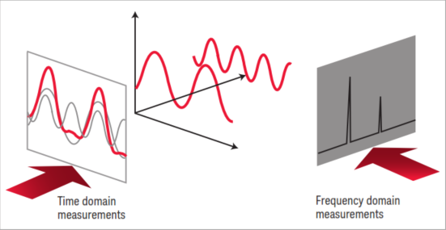

La medición del espectro radioeléctrico es importante para toda la industria de las comunicaciones inalámbricas, ya que el éxito de las trasmisiones generadas radica en medir las emisiones fuera de banda y espurias, un ejemplo sería un sistema de radio celular en el que se verifica que sus armónicos de su señal portadora no generen interferencia en otros sistemas operando en la misma frecuencia de estos armónicos.

Existen diferentes tipos de analizadores de señal, según sea la necesidad de medición se tiene:

* Analizador de espectros: Mide la magnitud de la señal de entrada versus la frecuencia dentro del rango de frecuencias admisibles del equipo. Su uso principal radica en mostrar y medir la Amplitud versus Frecuencia de señales RF y Microondas.
* Analizador vectorial de señales: Mide la magnitud y fase de la señal de entrada de una frecuencia en particular.
* Analizador de Señales: Combina las funciones de un analizador de espectro y un analizador vectorial de señales.

Los fundamentos para el funcionamiento de un analizador de espectros clásico se muestran en la siguiente figura donde se muestra el diagrama de bloques de un analizador de espectro superheterodino. Heterodino significa la mescla o traslado de frecuencias y súper indica que es apto para frecuencias por encima del rango auditivo.

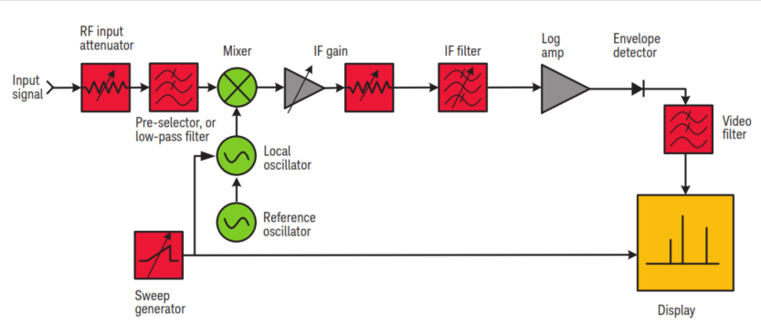

**Diagrama de bloques de un analizador de espectros superheterodino**

En el diagrama se observa una señal de entrada que pasa a través de un atenuador cuyo propósito es de asegurar que la señal ingrese al mezclador en un nivel óptimo para prevenir una sobrecarga y distorsión de la señal de entrada, después pasa a través de un filtro paso bajo. Posteriormente va a un mezclador donde se combina con la señal proveniente del oscilador local (LO). Debido a que el mezclador es un dispositivo no lineal su salida no solamente incluye las señales originales sino también sus armónicos y la suma y diferencia de las frecuencias originales y sus armónicos. Si cualquiera de las señales provenientes del mezclador se atenúa con el filtro pasa banda de la frecuencia intermedia, es procesada con un amplificador. En la fase final la señal es rectificada por el detector de envolvente, filtrada a través del filtro paso bajo y finalmente mostrada en pantalla del analizador de espectro.

A partir de los años 80s, uno de los cambios más profundos en el análisis del espectro ha sido la aplicación de tecnología digital para reemplazar los diagramas de bloques anteriormente mostrados, que generalmente eran desarrollados con circuitos analógicos. La aplicación de circuitos digitales ha permitido el desarrollo de analizadores de espectro con más precisión al momento de medir la amplitud y frecuencia de la señal, así como abaratamiento de costes de producción y masificación. [5]

**TECNICAS DE MEDICION DEL ESPECTRO RADIOELECTRICO**

**Técnicas de medición del espectro radioeléctrico**

Con los avances de la tecnología digital en los analizadores de espectro es necesario detallar técnicas específicas que permitan un correcto uso del equipo y una correcta medición del espectro, con esto se detalla las técnicas empleadas por defecto en la medición del espectro radioeléctrico:

• **Observación:** La técnica más simple en la medición del espectro radioeléctrico es situarse en las frecuencias deseadas, configurar el analizador de espectro y observar la parte deseada del espectro de radiofrecuencia. Esto permite que se manipule el analizador de espectro para configurarlo con los mejores resultados.

• **Registrar y Examinar:** Es necesario registrar los valores de las frecuencias deseadas, para un análisis posterior en donde el objetivo es examinar el ancho de banda, la forma y el uso del espectro radioeléctrico de la señal.

• **Registrar y Comparar:** Otra técnica de medición efectiva del espectro radioeléctrico es registrar el espectro una vez y comparar ese mismo espectro capturado después de un tiempo. Esta técnica es usada para para identificar nuevas señales o para identificar señales que ya no están presentes. [6]

La gestión y administración del espectro radioeléctrico tiene técnicas de medición que incluyen procedimientos de gestión administrativas acorde a la legislación de cada país, por ello para un uso eficiente del espectro radioeléctrico se debe garantizar que los operadores y técnicos que miden y regulan el espectro radioeléctrico posean la información adecuada sobre los procesos administrativos y técnicos empleados en la medición del espectro, este monitoreo del espectro radioeléctrico es necesario ya que la autorización del uso del espectro no garantiza que este se utilice de manera correcta como se ha previsto por la legislación. [7]

El diagrama de bloques que se muestra en la figura X muestra la técnica empleada para una correcta medición, registro y análisis del espectro radioeléctrico, donde el primer bloque indica un análisis del entorno es decir identificar en el entorno donde se va a realizar la medición, emisiones radioeléctricas de las antenas más próximas y de ser posible determinar qué servicio están prestando (telefonía móvil, internet, FM o TV) para identificar el rango de frecuencias en el que estos servicios estarán ubicados. Posteriormente el bloque de configuración del analizador de espectro incluye pasos como la configuración de la ganancia del analizador, offset, frecuencia central, polarización y configuración de las antenas receptoras del espectro, esto permitirá una lectura del espectro eficiente por parte del analizador de espectros evitando lecturas erróneas o con emisiones espurias.

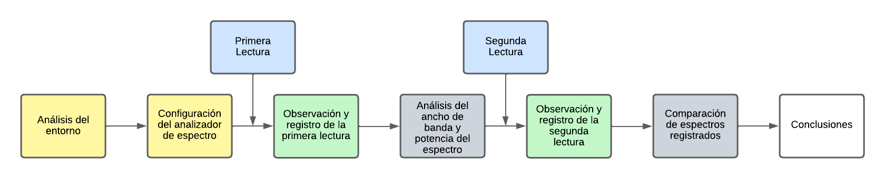

Diagrama de bloques de una estructura de técnicas de medición del espectro

Analizado el entorno y configurado el analizador de espectro se procede a realizar una primera lectura del espectro radioeléctrico. En esta etapa, la observación objetiva del operador es necesaria para identificar patrones en el espectro radioeléctrico de la frecuencia asignada, consecuentemente el operador debe identificar las características de este espectro radioeléctrico como el ancho de banda y la potencia máxima del espectro, para en un siguiente paso registrar todos estos datos y realizar un primer análisis en base a la información obtenida. Este análisis puede incluir una comparación de las características registradas con las pautas que se han asignado en la regulación. Una segunda lectura del mismo espectro radioeléctrico después de un tiempo puede asegurar una correcta medición del espectro, esta segunda lectura permite la comparación de las características registradas de la lectura anterior, permitiéndonos identificar nuevas señales o señales que ya no estén presentes.

El diagrama de bloques de la figura X muestra la etapa de prelectura (análisis del entorno y configuración del analizador de espectro) en los bloques de color amarillo, la etapa de lectura en color azul, así como las etapas de observación y análisis en colores vede y gris respectivamente. Siguiendo esta técnica de medición del espectro radioeléctrico se puede obtener mediciones más precisas y conclusiones mucho más acertadas.

[2] Unión Internacional de Telecomunicaciones, Reglamento de radiocomunicaciones, art. 1, Términos y definiciones, Sección 1, 1.5, «Ondas radioeléctricas u ondas hertzianas», Ginebra, Unión Internacional de Telecomunicaciones, 2001

[2] Ley Orgánica de Comunicación del Ecuador. Asamblea Nacional del Ecuador , (última modificación) febrero 2019.

[4] Gestión del espectro radioeléctrico en Ecuador Nueva modalidad para radiodifusión y televisión abierta, Alonso Llanos, Universidad Andina Simón Bolívar, 2013

[5] Spectrum Analysis Basics, Keysight Technologies, Application Note 150, 2016

[6] Spectrum Monitoring Techniques, Using a spectrum analyzer for unattended spectrum monitoring, Anritsu Application Note, 2015.

[7] Mapa de Control del Espectro Radioeléctrico, Quintuña Rodríguez Verónica Karina, Universidad Politécnica Salesiana, 2010